L’ abitudine di giudicare buona la qualità delle cure e dell’ assistenza geriatrica in Italia è costante anche sulla stampa qualificata; in Italia si vive tanto a lungo anche grazie alla prestazioni geriatriche del SSN. In realtà gli anni vissuti con disabilità sono tanti per gli italiani (vedi figura) rispetto ad altri cittadini europei: si dovrebbe realizzare una migliore prevenzione delle malattie croniche disabilitanti a partire dalla età media: è un compito della medicina di base.

Purtroppo è minima l’attenzione a questi problemi : prevale la medicina di attesa come nel caso dell’ anziano che cadendo si frattura il femore: l’ ospedale aspetta, tante cure al meglio e tante spese; poco invece si investe nella prevenzione delle cadute dell’ anziano (e delle fratture del femore); come mai ?

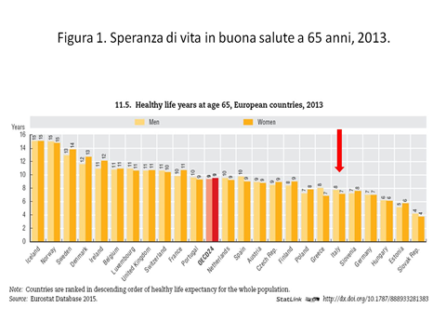

Non si cerca di definire lo sviluppo della multimorbilità e delle sue dinamiche negli italiani che invecchiano; le valutazioni potrebbero suggerire come e quando intervenire per prevenire la disabilità nell’anziano. Ci si accontenta di parlare forse troppo a lungo della fragilità , condizione sprovvista di codice nel sistema ICD-9-CM !

La continuità delle cure indicata nella figura sotto non si identifica assolutamente con la presenza del medico di guardia (24H) nel servizio sanitario; richiede collaborazione e interazione fra i tre setting indicati applicando metodologie simili basate sulla valutazione multidimensionale geriatrica che purtroppo non è compresa fra le prestazioni LEA e non si capisce il perché.

